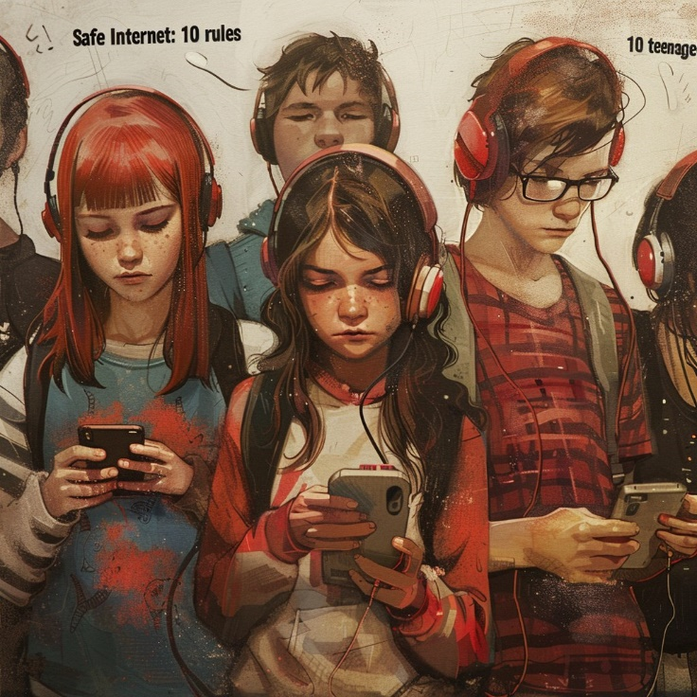

**Памятка "Безопасный Интернет: 10 правил для подростков"**

1. Будь осторожен при общении с незнакомцами. Не соглашайся на встречи в реальной жизни.

2. Не делись личной информацией (номер телефона, адрес, фото) с теми, кого не знаешь лично.

3. Критически относись к контенту, прежде чем им делиться. Проверяй источники и достоверность информации.

4. Настрой свои аккаунты на максимальную приватность и безопасность. Ограничивай доступ к своим данным.

5. Никогда не отвечай на сообщения с угрозами или требованиями. Сразу сообщи об этом взрослым.

6. Не поддавайся на провокации и не участвуй в буллинге. Будь добр и уважай других.

7. Защити свои устройства от вирусов и вредоносных программ. Используй антивирус.

8. Не открывай подозрительные ссылки и вложения, которые могут навредить.

9. Не размещай и не распространяй контент, который может оскорбить или унизить других.

10. Если столкнулся с чем-то, что тебя расстроило или напугало - расскажи об этом родителям или другим взрослым, которым доверяешь.

**Следуй этим правилам, чтобы оставаться в безопасности в Интернете!**